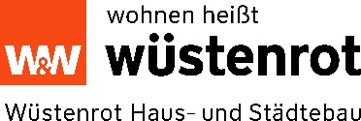

Erhöhte steuerliche Abschreibungsmöglichkeit nach § 7 EStG
für private Maßnahmen
Sanierungsgebiet „Stadtzentrum“ in Freiberg am Neckar
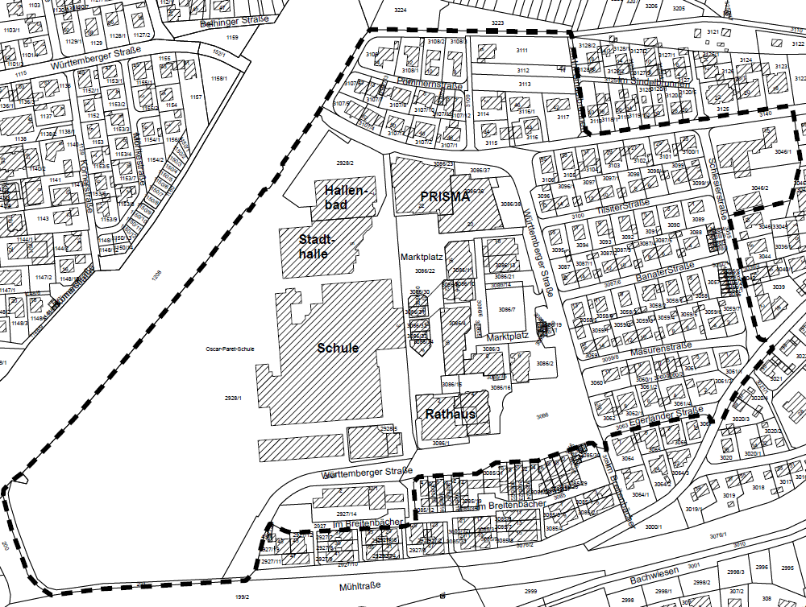

Projektdaten Sanierungsgebiet „Stadtzentrum“
- Gebietsgröße ca. 15 ha
- Festlegung der Sanierungssatzung 14.10.2010
- Bewilligungszeitraum endet aktuell am 30.04.2021; Verlängerung wird beantragt
- Sanierungsträger: Wüstenrot Haus- und Städtebau GmbH

Die erhöhte steuerliche Abschreibung

Die Eigentümer, deren Gebäude sich in einem förmlich festgelegten Sanierungsgebiet befindet, können gemäß § 7 EStG die steuerliche Förderung einer erhöhten Abschreibung in Anspruch nehmen.
Um die erhöhte Absetzung von Herstellungs- und Anschaffungskosten bei Gebäuden in Sanierungsgebieten in Anspruch nehmen zu können, müssen folgende Voraussetzungen erfüllt werden:
- Das Gebäude muss in einem förmlich festgelegten Sanierungsgebiet liegen und den Zielen und Zwecken der städtebaulichen Sanierung entsprechen.
Der energetischen Erneuerung von Gebäuden ist besonders Rechnung zu tragen.
- Art des Objektes: ein Gebäude, Gebäudeteile, die selbstständige unbewegliche Wirtschaftsgüter sind, Eigentumswohnungen oder im Teileigentum stehende Räume.

- Abschluss eines Modernisierungsvertrags zwischen Stadt und Eigentümer vor Beginn der Maßnahme .
Welche Kosten sind beispielsweise bescheinigungsfähig?
Beispielhafte Kostenpositionen
Wie gehen Sie vor, wenn Sie die erhöhte steuerliche Abschreibungsmöglichkeit in Anspruch nehmen möchten?

Die Bescheinigung gemäß §§ 7h, 10f, 11a Einkommensteuergesetz (EStG) ist objektbezogen zu beantragen. Nach Erhalt aller Rechnungen überprüft die WHS für die Stadt Freiberg am Neckar, welche Kosten von den einzelnen eingereichten Rechnungen bescheinigungsfähig sind. Die Stadt stellt die Bescheinigung aus, die der Eigentümer mit seiner Steuererklärung beim Finanzamt einreicht.
Die bescheinigten Aufwendungen können steuerlich nur berücksichtigt werden, wenn die weiteren steuerlichen Voraussetzungen vorliegen. Diese werden durch die zuständige Finanzbehörde geprüft. Bitte wenden Sie sich bei Fragen hierzu an Ihren Steuerberater.

Sie planen eine umfassende Modernisierung oder eine Restmodernisierung Ihres Gebäudes im Sanierungsgebiet „Stadtzentrum“?
Vereinbaren Sie mit uns eine kostenlose Modernisierungsberatung oder erkundigen Sie sich vorab telefonisch bei der Wüstenrot Haus- und Städtebau GmbH!
Ihre Ansprechpartnerinnen:
Stadt Freiberg am Neckar  Fachbereich III- Recht und Ordnung  Frau Christel Back  Marktplatz 2  71691 Freiberg am Neckar  07141278108  c.back@freiberg-an.de | Wüstenrot Haus- und Städtebau GmbH  Sanierungsbetreuer/-träger  Frau Anja Willmann  Hohenzollernstraße 12 - 14  71638 Ludwigsburg  07141 16-757323  anja.willmann@wuestenrot.de

